Practicing نسبة adjectives and human plurals:
- Find and circle the نسبة adjectives in the paragraph below about the makeup of foreign workers in the Gulf:
نسبة لا يستهان بها من المجموعة الجديدة من المهاجرين الآسيويين تتألف من النساء اللواتي يأملن بالعمل في خدمة المنازل أو رعاية الأطفال، أو كنادلات.
هناك أيضاً فئة الموظفين من المتعلمين المصريين والفلسطينيين والأردنيين واللبنانيين و السوريين. ووفقاً لقانون العمل، تعطى أفضلية التوظيف لهؤلاء المهاجرين العرب ذوي الخبرة على غيرهم من الأجانب.

Write an encyclopedia entry describing the national origin of migrant workers in the following countries. Use نسبة adjectives to express this information:
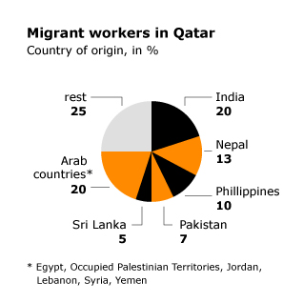
India = الهند
Nepal = نيبال
Philippines = الفِلِبين
Pakistan = باكستان
Sri Lanka = سري لانكا

_____________________________________________________________
_____________________________________________________________
_____________________________________________________________
_____________________________________________________________
_____________________________________________________________

Find the نسبة adjectives in the paragraph below:

نسبة لا يستهان بها من المجموعة الجديدة من المهاجرين الآسيويين تتألف من النساء اللواتي يأملن بالعمل في خدمة المنازل أو رعاية الأطفال، أو كنادلات. ووفق مقرر الأمم المتحدة الخاص حول الاتجار بالبشر، غالباً ما تواجه هذه الفتيات بالعمالة القسرية - بما فيها العمل في المزارع في العربية السعودية والاستغلال الجنسي.
هناك أيضاً فئة الموظفين الإداريين (ذوي الياقات البيضاء) الكبيرة نسبياً من المتعلمين المصريين والفلسطينيين والأردنيين واللبنانيين و السوريين. ووفقاً لقانون العمل، تعطى أفضلية التوظيف لهؤلاء المهاجرين العرب ذوي الخبرة على غيرهم من الأجانب. وغالباً ما يعمل هؤلاء كمعلمين وخدام مدنيين وأطباء ومهندسين. أما أكثر المجموعات المهاجرة نفوذاً وغنى، رغم قلة عددها، هي القادمة من أوروبا والولايات المتحدة الأمريكية وأستراليا. ويعرف هؤلاء الأخصائيون ذوو الأجور والرعاية الجيدة بشكل عام باسم "المغتربون". ويعيشون في مجمعات غربية أو ضواحي معزولة نسبياً، وبشكل عام تعتبر إقامتهم في الخليج على أنها مؤقتة. ومؤخراً فقط تهدد مركزهم الفاخر من قبل أخصائيين ومتعهدين من القوتين الاقتصاديتين الجديدتين في آسيا: الهند والصين.

المصدر: http://fanack.com/ar/countries/qatar/population/ethnic-and-religious-composition/non-citizens/

Other graphs:
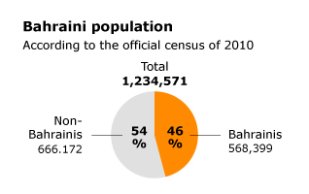
قبل الطفرة النفطية في سبعينات القرن العشرين، جاء معظم الأجانب الذين يعيشون في البحرين (نحو 30%) من سلطنة عمان. ومن ثم الهنود والباكستانيون (حوالي 25%)، يليهم الإيرانيون (14%) والبريطانيون (8%). ارتفع عدد غير المواطنين بشكل كبير منذ منتصف سبعينات القرن العشرين. ووفق تعداد رسمي، كانوا يشكلون نسبة 17,5% من السكان عام 1971، و 32% عام 1981، 37,6% عام 2001، و 53% عام 2010. كما تغيرت تركيبة السكان الأجانب. فقد غادر تقريباً جميع العمال العمانيين البحرين عندما بدأت صناعة النفط العماني بالتطور في سبعينات القرن العشرين. وقد تم ملء فراغ هذه الهجرة بالأكثر عن طريق الأعداد الكبيرة للمهاجرين من شبه القارة الآسيوية (الهند وباكستان وبنغلاديش وسريلانكا)؛ ومنذ ثمانينات القرن العشرين من دول شرق آسيا، مثل كوريا وتايلاند والفلبين وإندونيسيا. في تعداد عام 2010، تم إدراج 65% من الأجانب المقيمين في البحرين كآسيويين. وشملت ثاني أكبر مجموعة "العرب الآخرين". وجاء أقل من 1% من دول مجلس التعاون الخليجي الأخرى.
)من http://fanack.com/ar/countries/bahrain/population/ethnic-and-religious-composition/foreigners-and-non-nationals/)

من سكان الكويت: لا تتوفر نتائج الإحصاء الأخير (2011) حتى الآن. وفق أرقام عام 2005، بلغ عدد سكان الكويت الرسمي 2,213,403 نسمة، ويعتقد بأن هذا الرقم أقل بكثير من الواقع بشكل عام. في 31 كانون الأول/ديسمبر عام 2005، حدّدت مؤسسة حكومية كويتية أخرى، الهيئة العامة للمعلومات المدنية، عدد سكان الكويت بـ 2,992,200 نسمة. ووفق هذه الهيئة، ازداد عدد سكان الكويت بنسبة 6,4% عام 2006 و 6,8% عام 2007، مما نتج عنه نحو 3,4 مليون نسمة في بداية عام 2008. تم تسجيل 2,3 مليون نسمة (69%) من 3,4 مليون نسمة كغير مواطنين. وقسم كبير من هؤلاء غير المواطنين (الغالبية كما يفترض) من الآسيويين غير العرب. وهذا يؤكد التغييرات الديموغرافية والثقافية الهائلة التي خضعت لها الكويت على مدى العقود القليلة الماضية. قدّرت الإدارة المركزية للإحصاء في الكويت عدد السكان بمقدار 3,328,136 نسمة في صيف عام 2008؛ 1,038,598 (31,2%) منهم من المواطنين. ووفقكتاب حقائق العالم لوكالة الاستخابرات المركزية الأمريكية، كان سكان الكويت على النحو التالي: 34% من الكويتيين و 35% من العرب الآخرين و 9% من جنوب آسيا و 4% من الإيرانيين، ويشكّل الباقون 7%.
(من http://fanack.com/ar/countries/kuwait/population/)
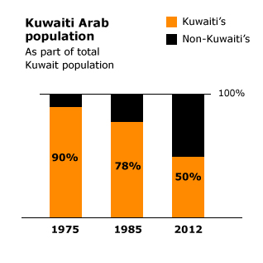
الأغلبية الساحقة (90%) من السكان المحليين في المملكة العربية السعودية هم من العرب. بعض السعوديين من أصول عرقية مختلطة: تركية أو إيرانية. حوالي 10% من أصول إفريقية أو آسيوية (إندونيسية أو هندية)، هاجر معظمهم كحجّاج وسكنوا منطقة الحجاز على طول ساحل البحر الأحمر.
منذ الطفرة النفطية في السبعينات، يعمل الكثير من غير المواطنين من بلدان مجاورة في المملكة العربية السعودية، بالإضافة إلى أعداد كبيرة من الهنود والباكستانيين والبنغلادشيين والإندونيسيين والفلبينيين والغربيين. يعمل معظمهم في البناء والصناعات النفطية والتدريس ومستشاري وفنيي كمبيوتر وعمّال منازل
(من http://fanack.com/ar/countries/saudi-arabia/population/ethnic-groups/)

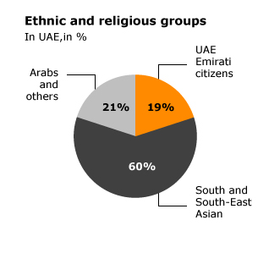 يشكّل الإماراتيون حوالي 19% من سكان البلاد (وفق
تقديرات أخرى 16,5%). ويتحدّر سكان الإمارات العربية المتحدة من 150 بلد تقريباً، من عرقيات وخلفيات وطنية متعدّدة. وهؤلاء المغتربون هم من العمال الأجانب من جنوب آسيا (80%) وجنوب شرقها (60% تقريباً من إجمالي عدد سكان البلاد)، بمن فيهم الهنود (1,75 مليون) والباكستانيين (1,25 مليون) والبنغلادشيين (500,000) والفلبينيين (وفق الإدارة العامة للإقامة وشؤون الأجانب ووزارة الداخلية ووزارة العمل). ويشمل باقي المغتربين، 20-22,5%، عدداً كبيراً من العرب (فلسطين، الأردن، لبنان، سوريا، العراق، مصر، اليمن، وعُمان)، وإيران وباكستان والهند وبنغلادش وأفغانستان والفيليبين والأمريكتين وأستراليا وإفريقيا وأوروبا الغربية (حوالي 500,000).
اللغة العربية هي اللغة الرسمية، ومن بين اللغات المحكيّة في البلد الإنكليزية والهندية والفارسية والأردية.
)من http://fanack.com/ar/countries/uae/population/ethnic-and-religious-composition/)

